МИНИСТЕРСТВО ВНУТРЕННИХ ДЕЛ
ПО РЕСПУБЛИКЕ КРЫМ
ЭКСПЕРТНО-КРИМИНАЛИСТИЧЕСКИЙ ЦЕНТР
295000, г. Симферополь, ул. Балоклавская, 68 тел. +7(3652)733-725
ФОТОТАБЛИЦА

к протоколу осмотра места происшествия от 21.06.2024 по факту кражи по адресу: Симферополь.
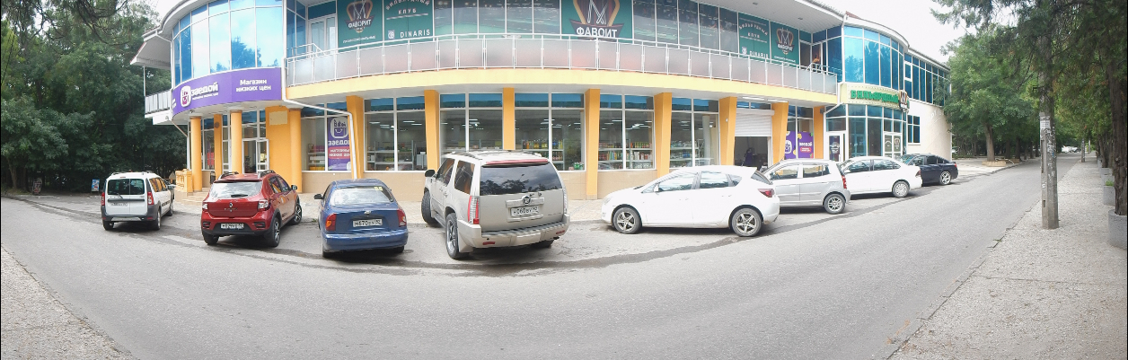
Фото №1. Панорама

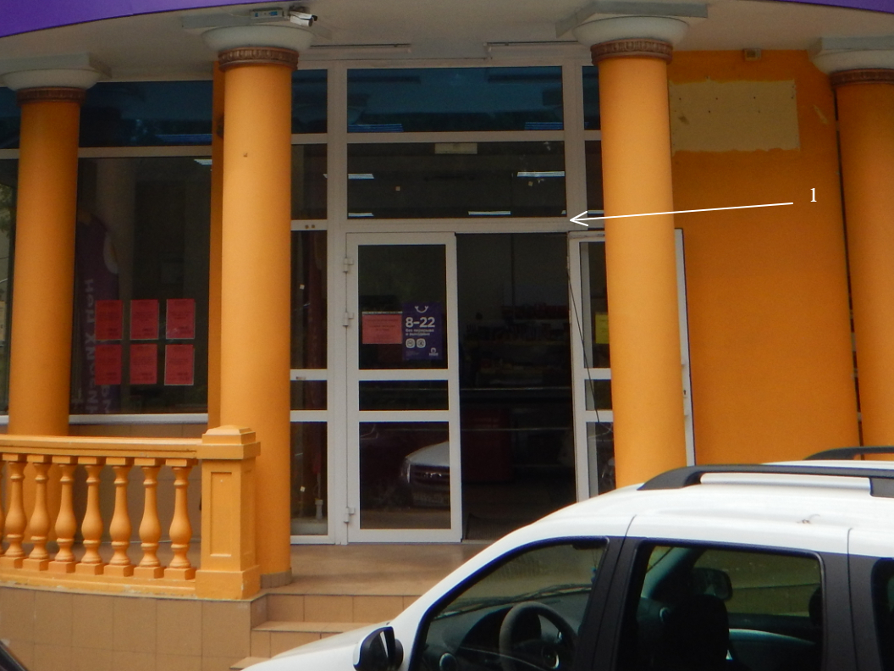
Фото №2. Вход (1. Дверь).
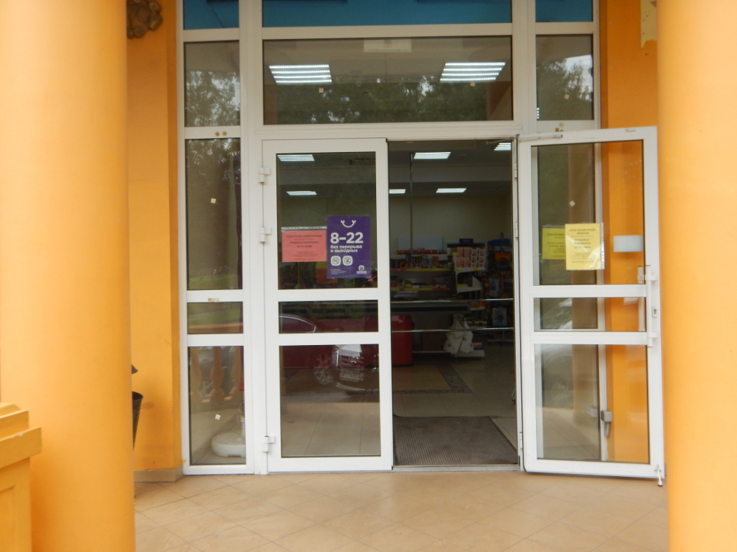
Фото №3. Еще вход

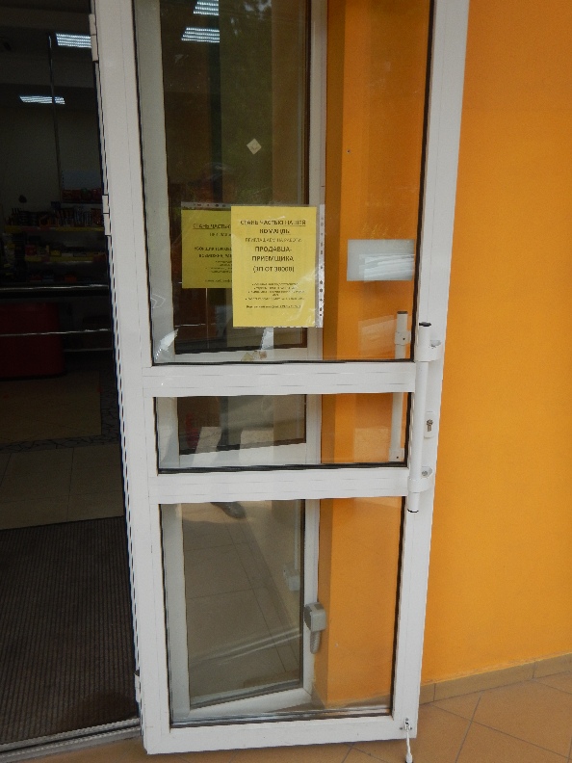
Фото №4. апоапоап
Примечание: фотоаппарат: "Canon", сканер: "Epson", принтер: "Samsung".

